这两周主要是做了这么几个重要的改动：
- 所有模块中的bias部分尽量做进了单独的bias block（看电路图）
- 将原来的信息存储电容更换为了D触发器，也为此改变了assigner的结构（最正确的方法）
- 替换理想电阻和电容为制程中的实际器件
- 取消了PI控制器的V_clamp，添加了一个输出电容来实现类似的效果，效果比原来好
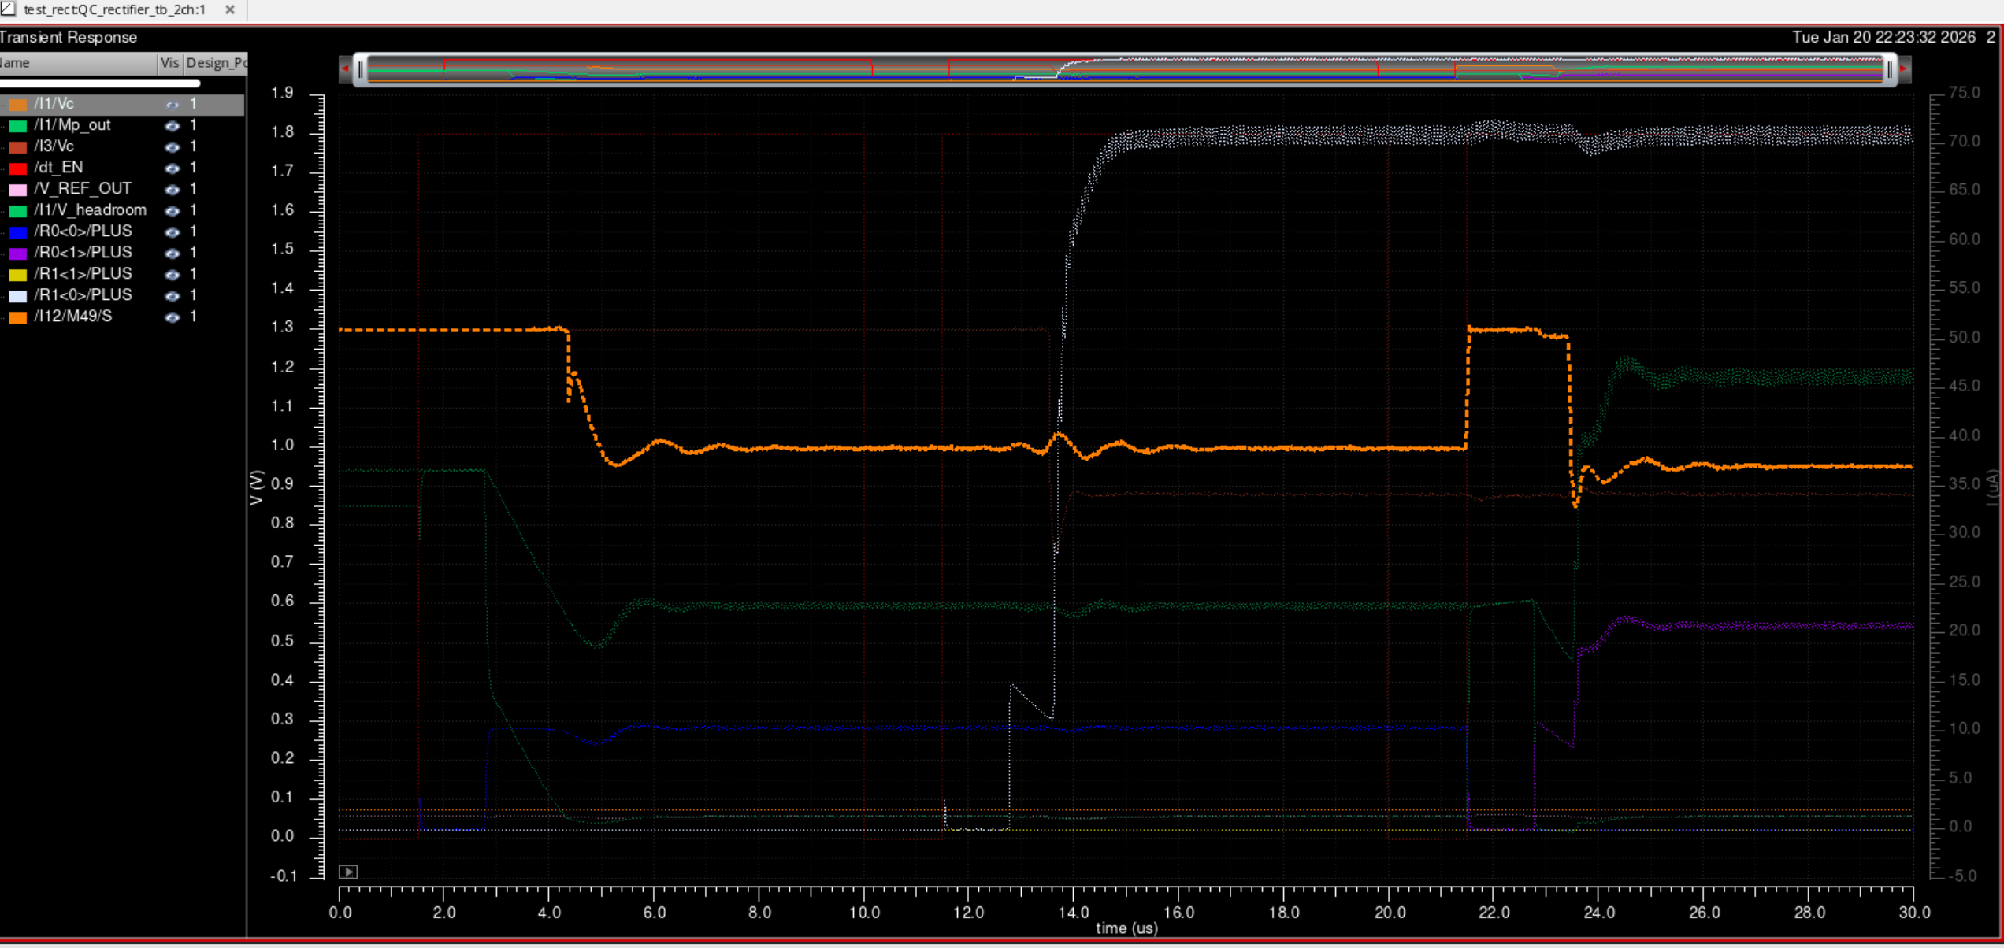
不知道为什么原来的设计会有一个向下的spike，而且稳定时还有点ripple
现在这个spike变小了，而且基本没有ripple
- 比较器变回了原来的样子，只是通过不对称sizing略微降低了低压时候的延迟
- 为了简化设计，把idle controller里面的比较器换成了普通功耗版本.
- 改进了H_bridge的控制部分开关。控制路径增加了fanout以加速开关。
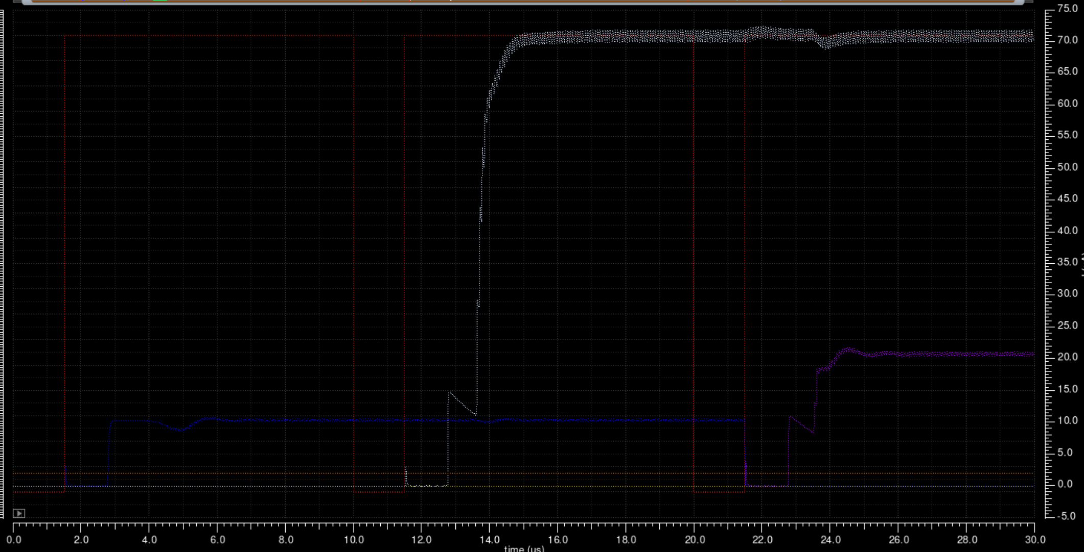
现在开关速度都可以，而且整体运行正常，上图是切换成不同电流
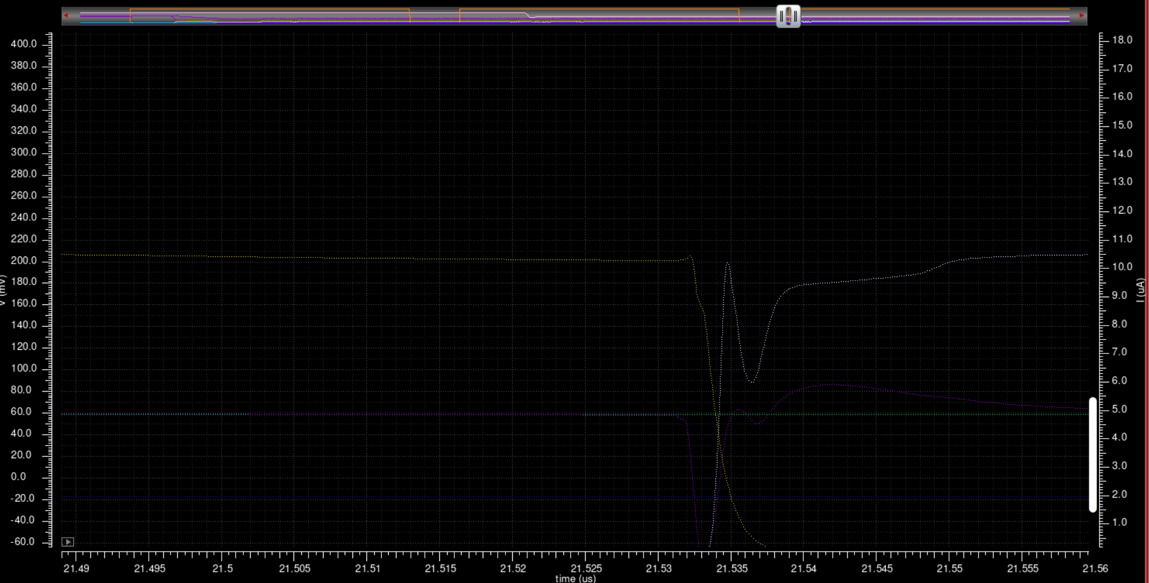
切换成相同电流现在也是对的，这是放大了很多倍以后的电流图，大约5ns左右就完成切换了。

我现在发现有些东西不能放进bias block，比如IDAC中用于控制第二级基准电压的运放，我发现每个通道需要的输出是不一样的，所以很可惜，每个通道还是要一个。

我目前基准电压的实现方法是电流源+电阻。
因为切换通道的时候会有一点电流流入PI控制器，这导致了流过电阻的电流量变了，那基准电压也发生了变化
所以这两个基准电压要各接一个稳压电容。现在还是有一点点影响，但是没那么多了

总的来说，现在每个channal的功耗如下图
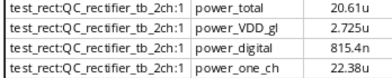
因为一部分上面的原因，所以功耗比预计的高一点点，功耗主要是来源于IDAC，比较器，以及PI控制器。数字部分的占比比较小。

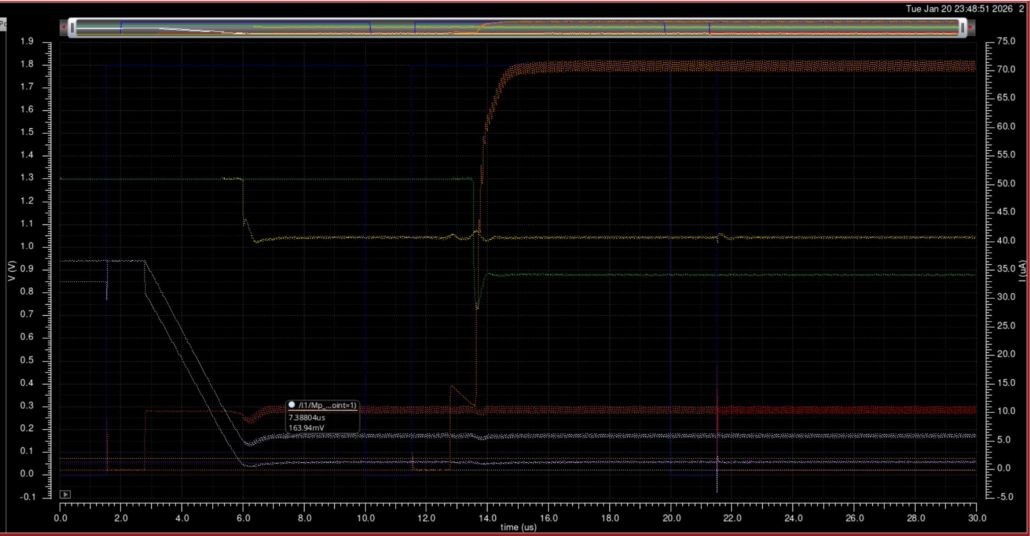
尝试了最低负载情况，工作的也很稳定，Vc在1.1V左右，还有一定空间，要是制造上有一定误差也可以容忍。
同时，我尝试在负载中加入了电容（4.7nF和cesc论文里的一样多）。
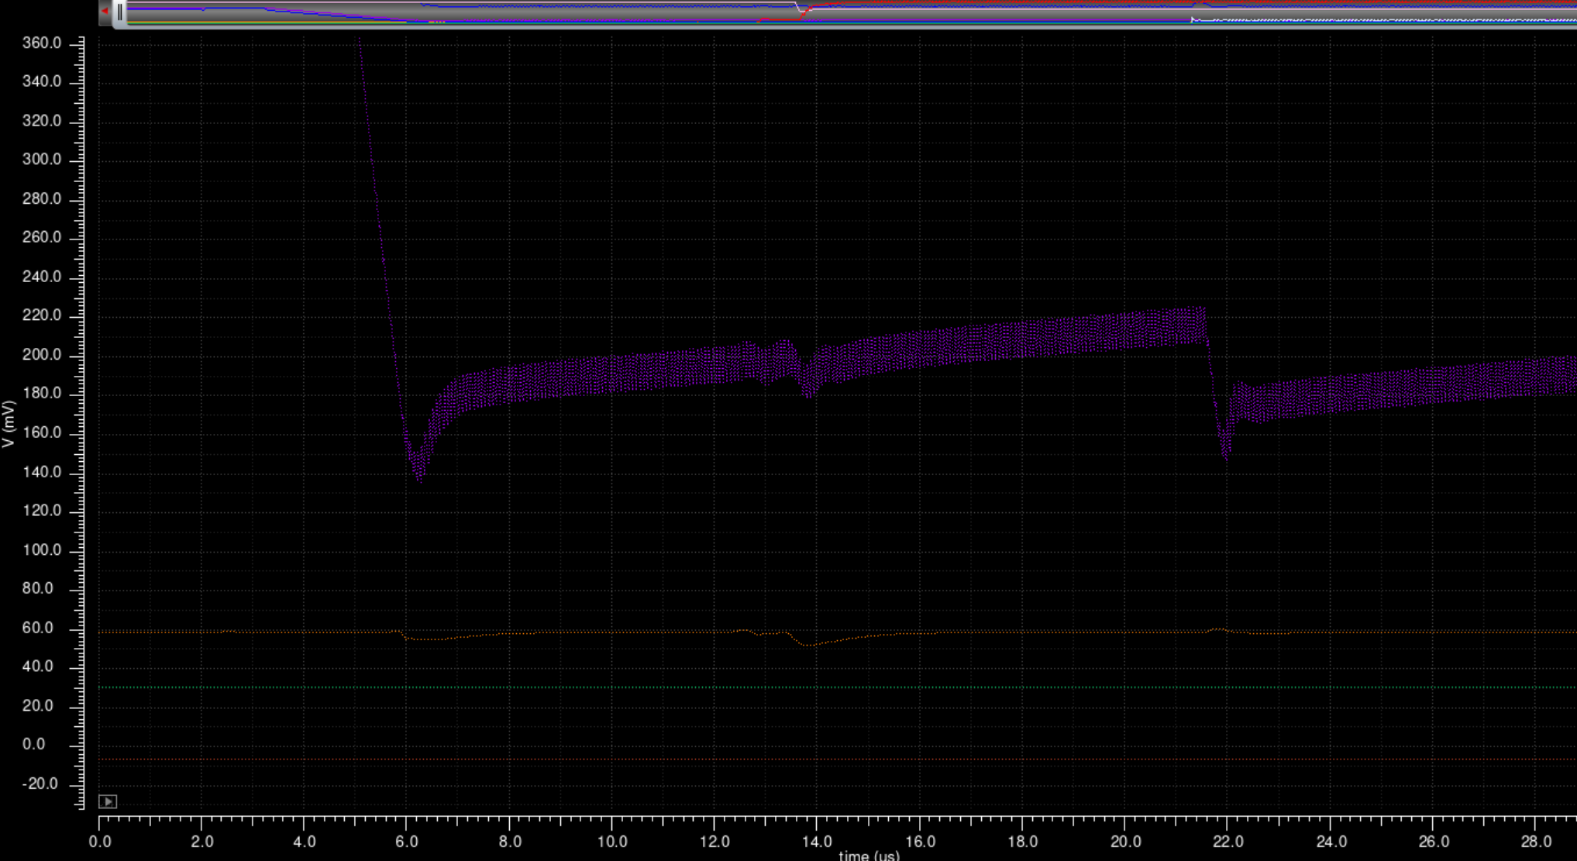
因为模拟的实现比较短，所以电压的抬升不是那么明显
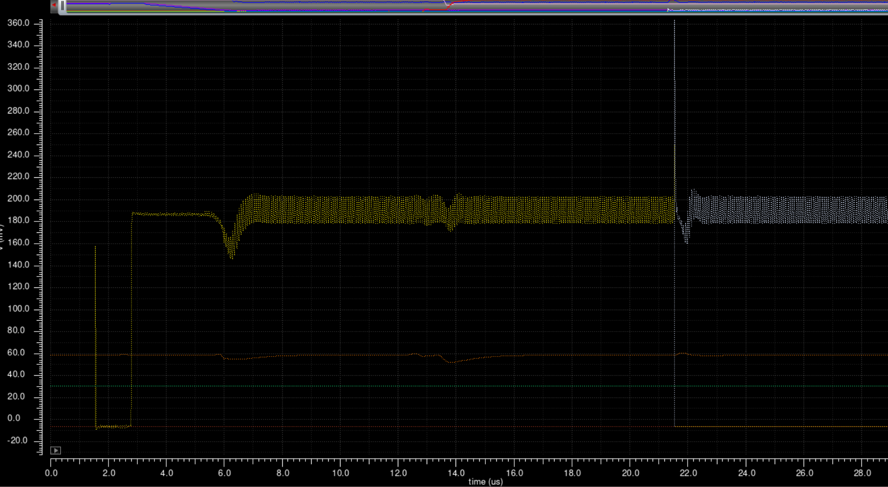
但是在电压变化的同时电流是比较稳定的，所以说明其对于阻抗变化适应的很好
所以我尝试了1nF的电容，只是为了让电压抬升明显一点。
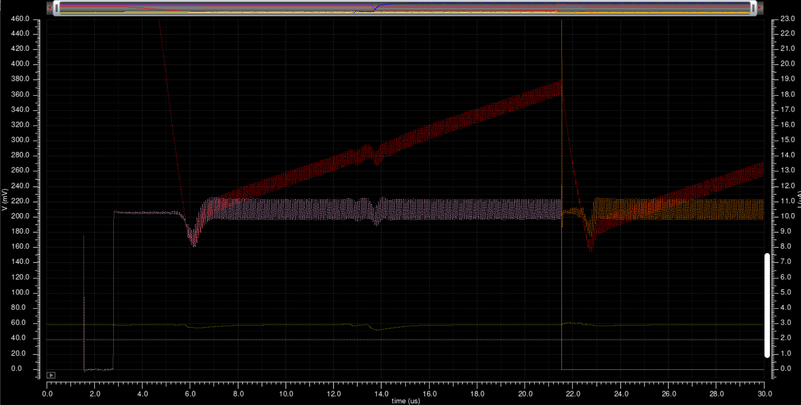
确实这样就很明显了，感觉效果不错

所以现在电路基本上已经完成了，接下来主要就是要完善一下整体以及各个模块的性能测试了。
我也和bakr聊过了，我现在感觉layout以及之后的测试也有不小的工程量。
我现在认为完成一个高质量的layout也是学习很重要的一部分。
他和我说，我也觉得现在我需要开始规划一个大致的“锁定设计”，“画layout”，“投片”，“测量”的时间线了。
我和导聊好以后我这周打算再和bakr研究一下开始着手操作layout。

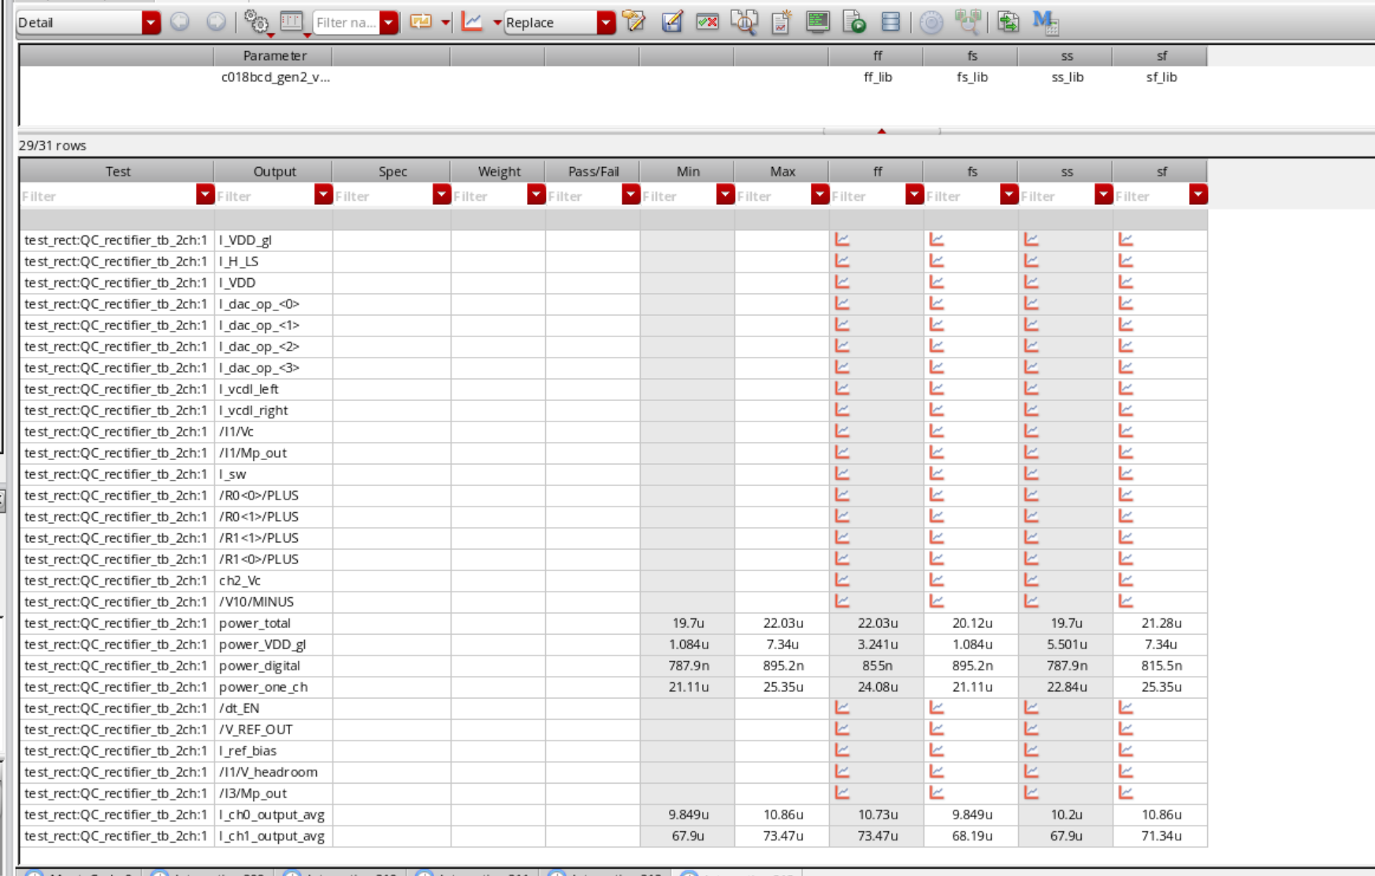
这个是工艺脚模拟
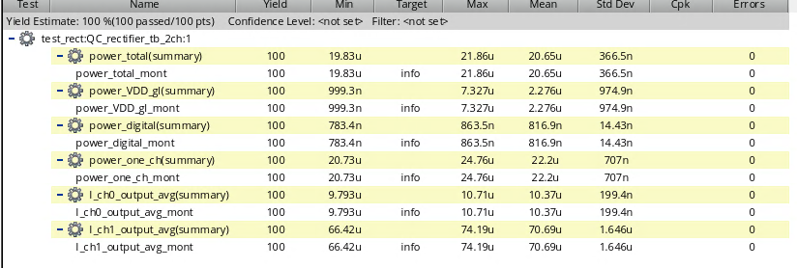
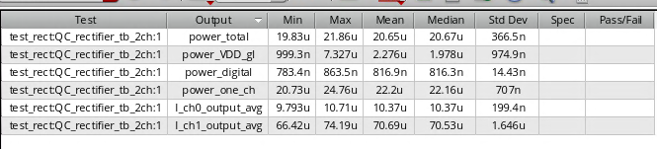
这个是100次蒙特卡洛的结果
Power consumption for one channel:
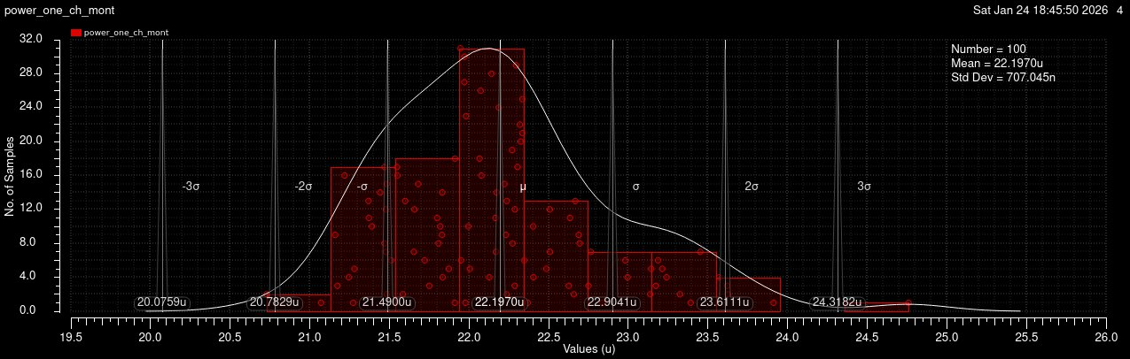
Power consumption for analog part of one channel
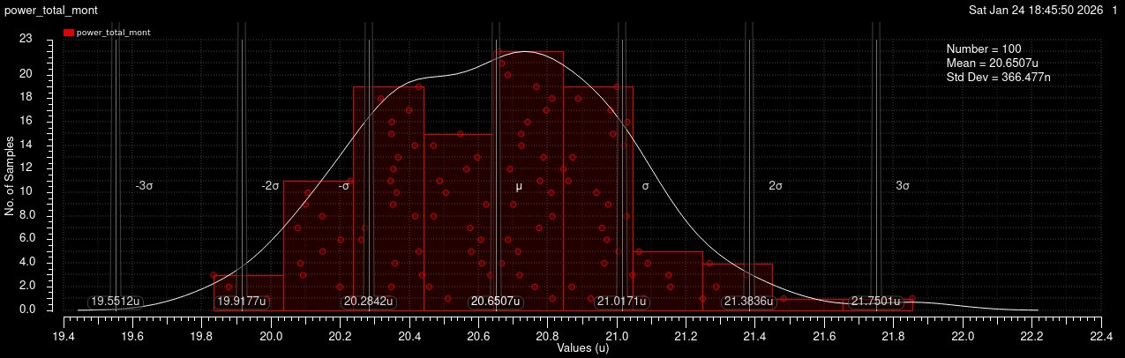
Power consumption for digital part of one channel
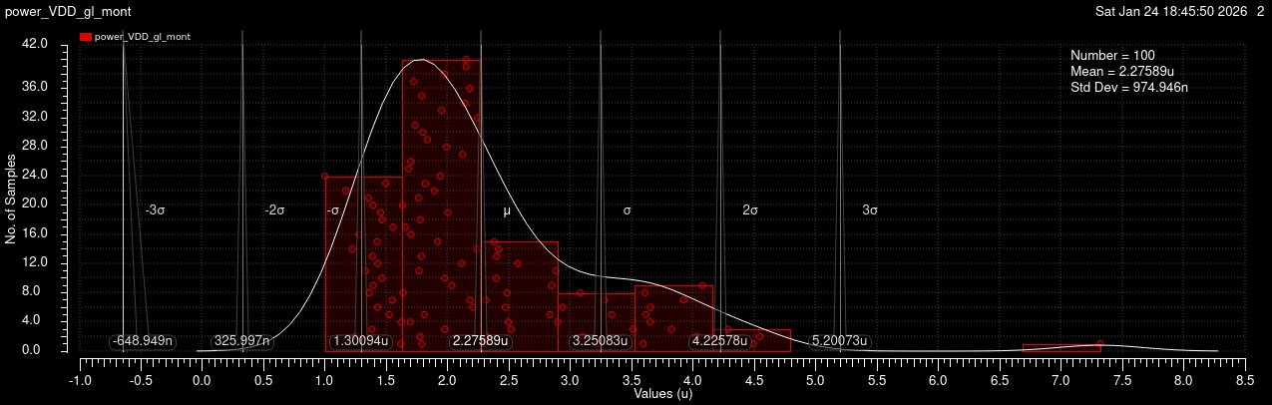
Average current when the channel supposed to deliver 10uA with 10kΩ load（lowest load situation）. The Std Dev is 0.2uA(2%)
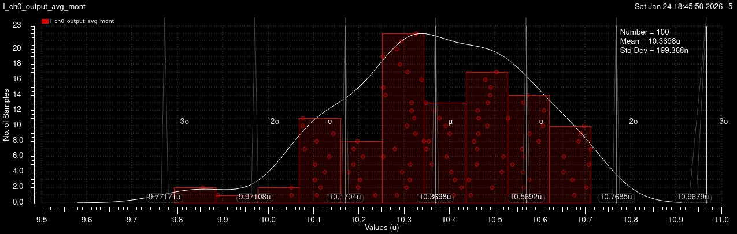
Average current when the channel supposed to deliver 70uA with 50kΩ load（highest load situation）The Std Dev is 1.64uA(2.3%)
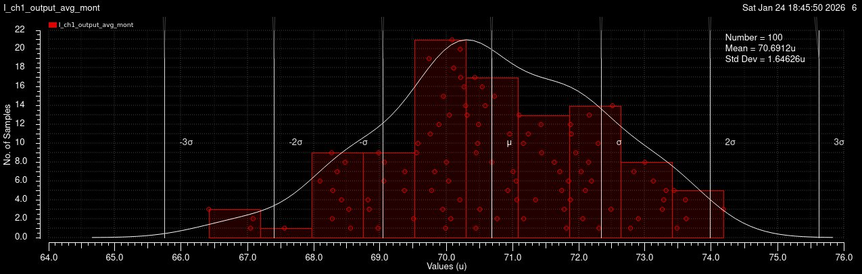
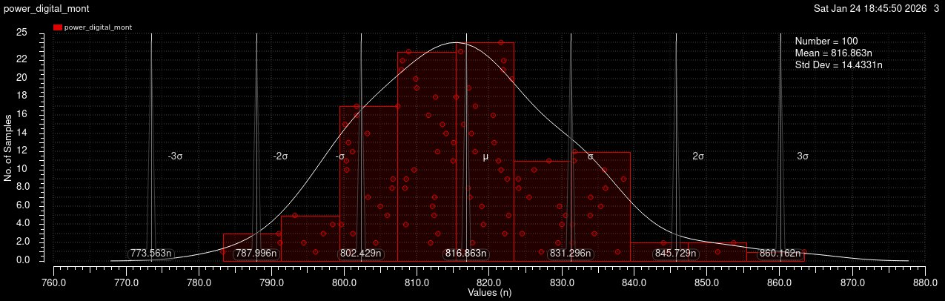

For layout, I tried to make one. It’s the opamp for PI controller.
Passed DRC and LVS already. But still trying to figure out how to run post layout simulation.
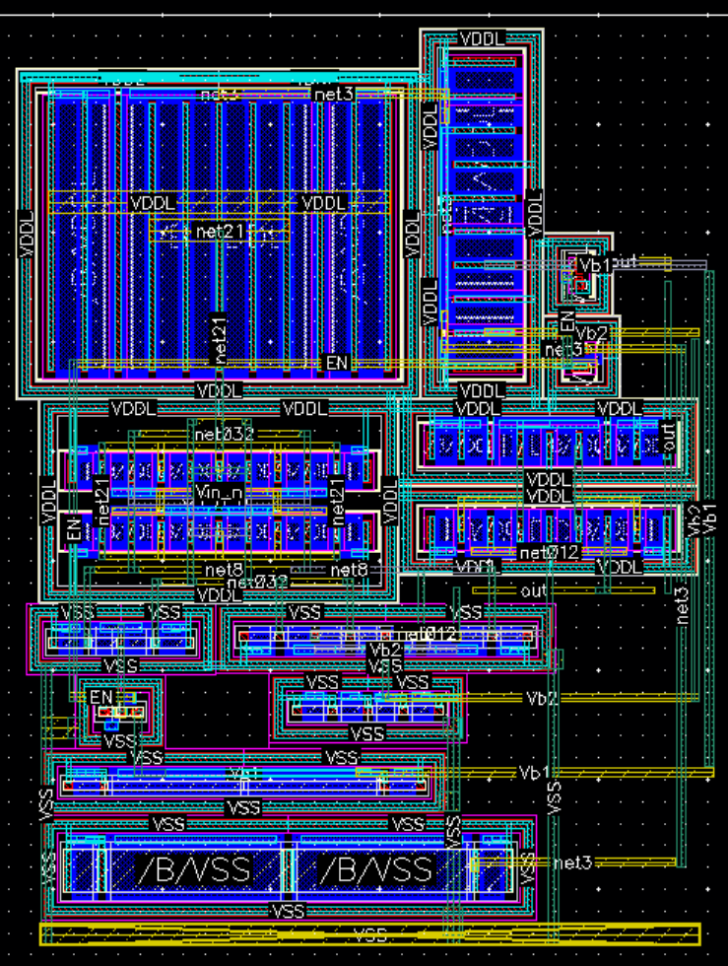

I don’t think I can complete the layout before April 1. So maybe May 20？
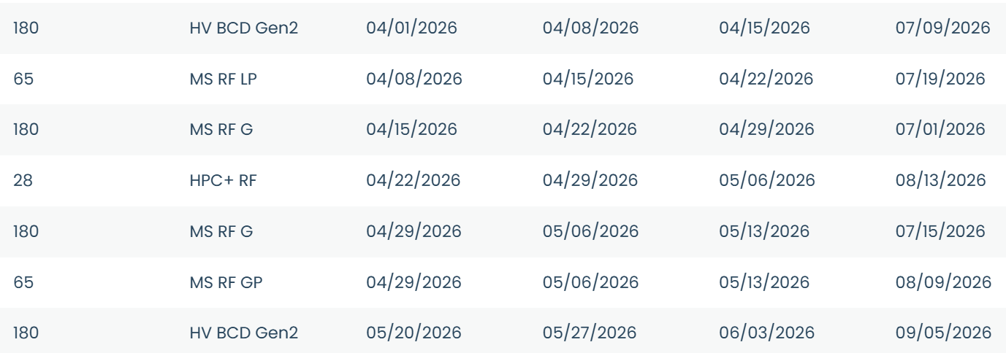

Bakr mentioned about a serious problem about pads number. Because pads cost lot of the area(and I got a LOT of pads). So we were considering shrink the channel number. For me I think we should keep two channels but each channels still need 8 H-bridges.

现在这个PI控制器的layout也画好了，后仿也没什么问题：
